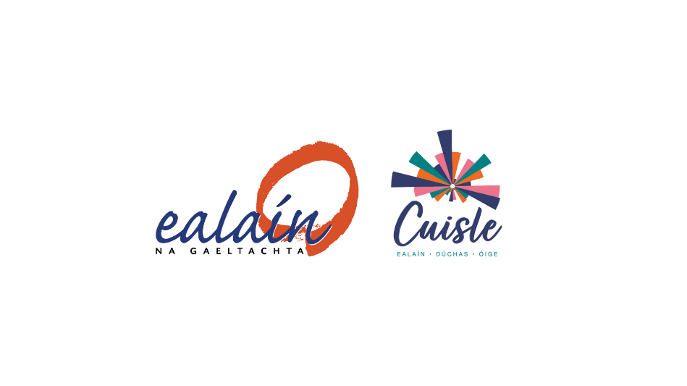
Oifig Ealaíon Chomhairle Chontae na Gaillimhe & Cuisle Ealaín na Gaeltachta
An Scéim Ealaíontóirí i Scoileanna Gaeltachta 2024
Foirm Iarratais d’Ealaíontóirí
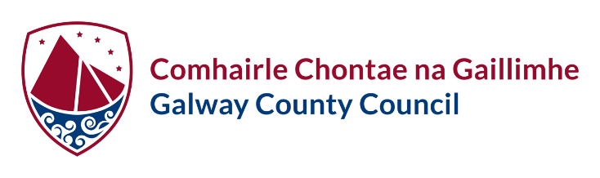

TREOIRLÍNTE

CUSPÓIRÍ NA SCÉIME EALAÍONTÓIRÍ I SCOILEANNA GAELTACHTA
Is é cuspóir na scéime seo ná taithí a thabhairt do scoileanna Gaeltachta i gContae na Gaillimhe - daltaí agus múinteoirí - ar bheith ag obair i gcomhar le healaíontóir gairmiúil ar thionscadal cruthaitheach thar thréimhse ama. Tá an scéim seo oscailte d’ealaíontóirí gairmiúla a bhíonn ag obair sna healaíona dúchasacha nó sa drámaíocht trí mheán na Gaeilge. Is mar seo a shainmhínítear na healaíona traidisiúnta: amhránaíocht ar an sean-nós, ceol traidisiúnta, damhsa ar an sean-nós, agus na healaíona béil (scéalaíocht, agallamh beirte, lúibíní). Roghnófar 2 ealaíontóir agus 2 scoil sa bhliain 2024.

Is é 4:00 i.n. Déardaoin, an 21 Márta 2024, an dáta deiridh a nglacfar le hiarratais.

TIONSCADAIL:
Is féidir leis an ealaíontóir, an scoil, na daltaí agus an múinteoir cinneadh a dhéanamh más maith leo go mbeadh toradh críochnaithe nó taispeántas den saothar ann ag deireadh an tionscadail.

CRITÉIR MHEASÚNAITHE:
1. Fiúntas ealaíonta agus dea-theist an iarratasóra.
2. Taithí ar na hEalaíona san Oideachas.
4. An buntáiste a bheidh ann do chleachtas an iarratasóra.
5. Cloí le treoirlínte na Scéime Ealaíontóirí i Scoileanna.

CÉ ATÁ INCHÁILITHE CHUN IARRATAS A DHÉANAMH?
Tá an scéim seo oscailte d’ealaíontóirí gairmiúla a bhíonn ag obair sna healaíona dúchasacha agus/nó sa drámaíocht trí mheán na Gaeilge. Is mar seo a shainmhínítear na healaíona dúchasacha: ceol traidisiúnta, amhránaíocht ar an sean-nós, damhsa ar an sean-nós, agus na healaíona béil (scéalaíocht, agallamh beirte, lúibíní).

CÉ NACH BHFUIL INCHÁILITHE CHUN IARRATAS A DHÉANAMH?
• Mic léinn fochéime.
• Aon duine atá in oideachas lánaimseartha faoi láthair.
• Aon duine ar éirigh leo maoiniú a fháil faoin scéim seo sa bhliain 2023.

TÁILLÍ AGUS ÍOCAÍOCHTAÍ
Eiseoidh Oifig Ealaíon Chomhairle Chontae na Gaillimhe íocaíochtaí go díreach chuig ealaíontóirí a n-éireoidh leo. Íocfar táille ealaíontóra €1,800 in dhá thráthchuid: €900 ag tús an tionscadail agus €900 nuair a chuirfidh siad an tuarascáil deiridh isteach. Tá an táille ealaíontóra bunaithe ar 5 uair an chloig i leith am forbartha, 30 uair an chloig i leith am teagmhála agus 5 uair an chloig i leith am measúnaithe/doiciméadaithe. Beidh suas le €400 ar fáil le haghaidh speansais taistil a mbeidh admháil ag dul leo agus le haghaidh costais mhíleáiste. Más rud é go ndéantar an tionscadal a leagan amach chun go mairfidh sé níos faide ná an 40 uair an chloig atá sonraithe, ba chóir don ealaíontóir íocaíocht bhreise a shocrú leis an scoil. Ní mór do scoileanna a n-éireoidh leo gach ábhar don tionscadal a fháil agus a sholáthar.
TRÁTHCHLÁR
Ní mór leas a bhaint as an maoiniú idir mí Bealtaine agus mí na Samhna 2024. Beidh ar na healaíontóirí agus ar na scoileanna a n-éireoidh leo an tionscadal a thabhairt chun críche, tuarascáil deiridh a chur ar aghaidh agus a gcuid íocaíochtaí deiridh a tharraingt anuas i mí na Samhna.

SANNADH NA nEALAÍONTÓIRÍ AGUS SCOILEANNA:
Nascfar ealaíontóirí a n-éireoidh leo le scoil bunaithe ar an taithí atá acu agus ar chomhréimsí ábhair spéise. Tabhair ar aird gur féidir le scoileanna a bheith lonnaithe i nGaeltacht na Gaillimhe.

CUMHDACH:
- Ní mór don ealaíontóir faisnéis a thabhairt don scoil le haghaidh Ghrinnfhiosrúchán an Gharda Síochána.
- Ní mór don ealaíontóir Beartas um Chosaint Leanaí na scoile a léamh sula gcuirfidh sé/sí tús leis an tionscadal.
- Ní mór don ealaíontóir a chinntiú go mbeidh múinteoir i láthair an t-am ar fad, fad a bheidh an t-ealaíontóir ag obair leis na daltaí sa scoil.
- Ní mór don ealaíontóir cloí le cead na dtuismitheoirí dá leanaí a bheith san áireamh nó gan bheith san áireamh i ndoiciméadú an tionscadail.

D'IARRATAS A CHOMHLÁNÚ:
* Cinntigh go gcuirfidh tú gach cáipéisíocht tacaíochta ar fáil, ní bheidh iarratais neamhchomhlánaithe incháilithe.
* D’fhonn an measúnú a éascú, is fearr d'iarratas a chur ar aghaidh chugainn i bhfoirm chlóite. Murar féidir sin a dhéanamh, úsáid peann dubh agus scríobh i mBLOCLITREACHA.

NÍ MÓR DO NA NITHE SEO A LEANAS A BHEITH LEIS AN ÁBHAR TACAÍOCHTA:
- CV mionsonraithe cothrom le dáta an té atá ag déanamh iarratais ar mhaoiniú. Ná bíodh an CV níos faide ná 3 leathanach A4, agus bíodh an fhaisnéis seo a leanas ann: stair ghairmiúil, stair fostaíochta ábhartha, sonraí maidir le hoideachas 3ú leibhéal, cáilíochtaí agus gradaim.
- Ní mór an t-ábhar tacaíochta go léir a shábháil agus a chur ar aghaidh i gcomhad PDF nó cáipéisí Word. Suas le 6 shampla de do chuid oibre atá ar chaighdeán maith, amhail píosa scríbhneoireachta (10 sliocht leathanach ar fhad ar a mhéad), íomhánna, naisc URL chuig fístaifeadtaí/comhaid fuaime/comhaid meán, trí YouTube, Vimeo nó SoundCloud. Cuir na samplaí is fearr ar aghaidh a léireoidh an cleachtas reatha atá agat agus an cumas atá ionat do thogra a thabhairt chun críche.

D'IARRATAS A CHUR AR AGHAIDH:
Ní mór duit d'Fhoirm Iarratais chomhlánaithe agus shínithe, chomh maith leis an gcáipéisíocht tacaíochta ar fad, a chur ar aghaidh roimh an dáta deiridh a nglacfar le hiarratais. Ní ghlacfar le hiarratais a bheidh deireanach. Cuir d’iarratas ar aghaidh ar cheann amháin de na bealaí seo a leanas:
Ar ríomhphost chuig: artsoffice@galwaycoco.ie leis an líne ábhair: Iarratas ar Scéim Ealaíontóirí i Scoileanna Gaeltachta 2024 - (Cuir isteach d’ainm féin). Bíodh d’fhoirm iarratais chomhlánaithe agus an cháipéisíocht tacaíochta ar fad san áireamh in aon ríomhphost amháin.
Ar an bpost chuig: Scéim Ealaíontóirí i Scoileanna Gaeltachta, An Oifig Ealaíon, Áras an Chontae, Cnoc na Radharc, Gaillimh, H91 H6KX
De láimh chuig: An Deasc Seirbhísí do Chustaiméirí in Áras an Chontae nó inár gcuid oifigí i Centrepoint, Eastát Tionsclaíochta Lios Bán, le linn uaireanta oifige. Lasmuigh d'uaireanta oifige, is féidir leat an clúdach litreach dúnta ina bhfuil d'iarratas comhlánaithe a leagan isteach sa Bhosca Poist atá díreach taobh amuigh de dhoras tosaigh Áras an Chontae. Déanfar gach iarratas a gheofar sa Bhosca Poist nó de láimh a logáil ar iad a fháil.
Is é 4:00 p.m. Déardaoin, an 21 Márta 2024, an dáta deiridh a nglacfar le hiarratais.

D'Úsáid na hOifige Amháin:
An Dáta a bhFuarthas an tIarratas: _______________________________
Más incháilithe, An Uimh, Thag. a sannadh: ________________________
Incháilithe/Neamh-Incháilithe: ___________________________________
Má tá éirithe leis an iarratas, an deontas atá bronnta: ________________
CUID 1: Sonraí an Iarratasóra
Ainm:
Seoladh:

Éirchód:
Ríomhphost:
Uimhir Theileafóin:

Láithreán Gréasáin nó Cuntas Meán Sóisialta:
Foirm Ealaíne - Roghnaigh ó na roghanna seo a leanas: amhránaíocht ar an sean-nós, ceol traidisiúnta, damhsa ar an sean-nós, drámaíocht, na healaíona béil (scéalaíocht, agallamh beirte, lúibíní).
Inscne - Roghnaigh ó na roghanna seo a leanas:
Bean, Fear, Duine Neamh-Dhénártha, B’fhearr liom gan a rá.
Eitneacht - Roghnaigh ó na roghanna seo a leanas:
Áiseach nó Áiseach-Éireannach - Síneach, Áiseach nó Áiseach-Éireannach - cúlra Áiseach ar bith eile, Dubh nó Éireannach Dubh - Afracach, Dubh nó Éireannach Dubh - Cúlra ar bith eile de chine dubh, Lucht Siúil na hÉireann, Éireannach Geal, Cúlra ar bith eile de chine geal, B’fhearr liom cur síos a dhéanamh ar m’eitneacht i m’fhocail féin, B'fhearr liom gan a rá.
Míchumas - Roghnaigh ó na roghanna seo a leanas:
Tá mé faoi mhíchumas, Níl mé faoi mhíchumas, B'fhearr liom gan a rá.

CUID 2: Togra

Do Chleachtas
Inis dúinn fút féin. Tabhair réamhrá beag fút féin agus achoimre ghairid ar na gaiscí ealaíne atá bainte amach agat le gairid agus ar do réimsí ábhair spéise. (500 focal ar a mhéad)

An Taithí atá agat ar na hEalaíona san Oideachas
Tabhair achoimre ghairid ar an taithí atá agat ar na healaíona san oideachas agus mínigh an fáth a bhfuil tú ag iarraidh obair a dhéanamh le scoil i nGaeltacht na Gaillimhe. (500 focal ar a mhéad)

An Tairbhe don Chleachtas Gairmiúil
Sonraigh mar a rachaidh an deontas seo chun tairbhe do spriocanna ealaíonta. (100 focal ar a mhéad)

Measúnú agus Cáipéisíocht
Déan cur síos ar an gcaoi a ndéanfaidh tú do thionscadal Scéim Ealaíontóirí i Scoileanna a dhoiciméadú agus a mheas. (100 focal ar a mhéad)

Teistiméireachtaí
Liostaigh beirt mholtóirí agus tabhair a n-ainm, teideal poist, sonraí na heagraíochta agus teagmhála.

CUID 3: Dearbhú

Dearbhaím:
- Go bhfuil na Téarmaí & Coinníollacha a bhaineann leis an maoiniú seo léite agam agus go dtuigim iad agus go nglacaim leo.
- Deimhním go bhfuil an fhaisnéis ar fad atá san iarratas seo, agus aon fhaisnéis atá tugtha sa cháipéisíocht tacaíochta fíor agus cruinn.
- Tugaim toiliú do Chomhairle Chontae na Gaillimhe mo chuid faisnéise a phróiseáil agus a nochtadh chuig tríú páirtithe eile, más gá, chun críocha riaracháin maoinithe, measúnú tuairiscithe agus iniúchta, agus tugaim toiliú chomh maith do na páirtithe sin an fhaisnéis sin a nochtadh (ainm na heagraíochta atá ag déanamh iarratais, méid an deontais a ceadaíodh, sonraí maidir leis an bhféile/imeacht a maoiníodh) chun margaíocht a dhéanamh ar an maoiniú seo agus é a chur chun cinn.
- Tuigim gur próiseas iomaíoch é seo agus aontaím glacadh leis an gcinneadh deiridh a dhéanfar nuair a bheidh measúnú déanta ar m'iarratas.
- Dearbhaím go bhfuil an t-ábhar forlíontach cuí ar fad curtha leis seo agam.
Ní mór don iarratasóir an Dearbhú seo a shíniú:

Ainm (i mbloclitreacha):
Sínithe ag:
Dáta:

Seicliosta don Scéim Ealaíontóirí i Scoileanna Gaeltachta

Ní mór duit d'Fhoirm Iarratais chomhlánaithe agus shínithe, chomh maith leis an gcáipéisíocht tacaíochta ar fad, a chur ar aghaidh roimh an dáta deiridh a nglacfar le hiarratais, is é sin 4:00 p.m. Déardaoin, an 21 Márta 2024. |  |  |  | ☐
Chun iarratas iomlán a chur ar aghaidh, bíodh a leanas san áireamh:

Foirm iarratais shínithe agus chomhlánaithe. |  |  |  | ☐
CV an Ealaíontóra. |  |  |  | ☐
Samplaí de do chuid oibre roimhe seo:  Ní mór an t-ábhar tacaíochta go léir a shábháil agus a chur ar aghaidh i gcomhad PDF nó cáipéis Word amháin. (Ní ghlacfar le USB/CDanna ná DVDanna.) |  |  |  | ☐
Measfar iarratais neamhiomlána a bheith neamh-incháilithe.

 | Breis eolais:  An Oifig Ealaíon,  An Rannóg Forbartha Eacnamaíochta, Tuaithe & Pobail,  Comhairle Chontae na Gaillimhe  Áras an Chontae,  Cnoc na Radharc,  Gaillimh.  H91 H6KX | Further information:  Arts Office,  Economic, Rural & Community Development Department  Galway County Council  County Hall  Prospect Hill  Galway.  H91 H6KX | T. (091) 509012  artsoffice@galwaycoco.ie  www.gaillimh.ie  www.galway.ie

